Преподаватель Шабалина Л.Р.

учебная дисциплина | Сольфеджио
для специальности | 53.02.03 Инструментальное исполнительство  Оркестровые струнные инструменты  Оркестровые духовые и ударные инструменты  53.02.06 Хоровое дирижирование
Дата занятия: | 06.04. 2020 (ХД3), 11. 04. 2020 (С3 Д3)

Тема Модуляция в тональность V ступени
- Спеть по голосам:
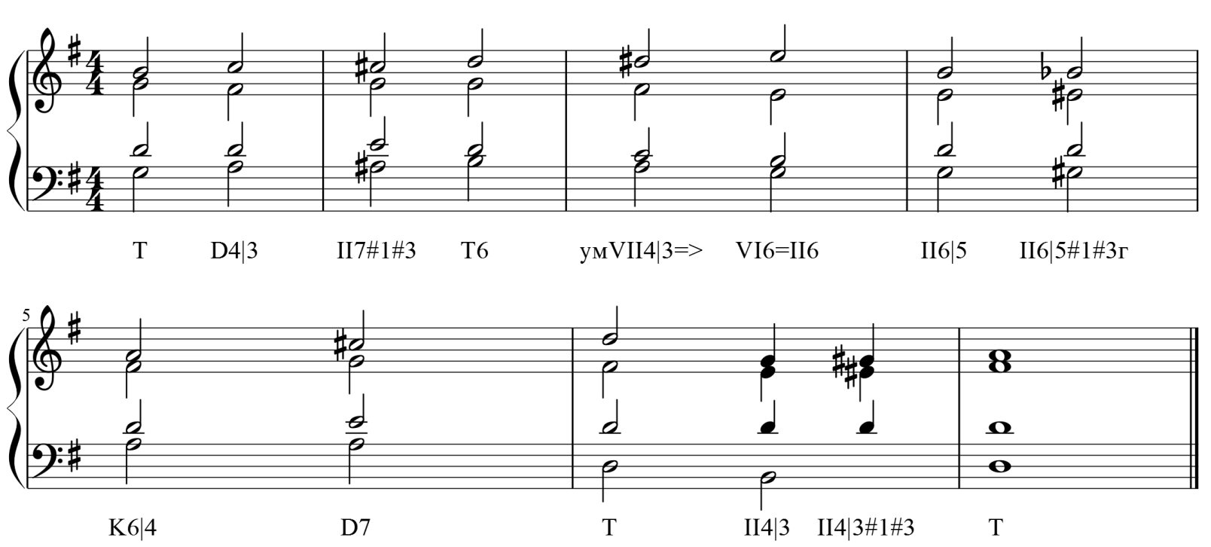
- Определить аккорды, спеть по голосам:
: 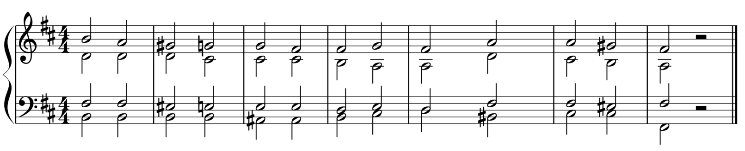
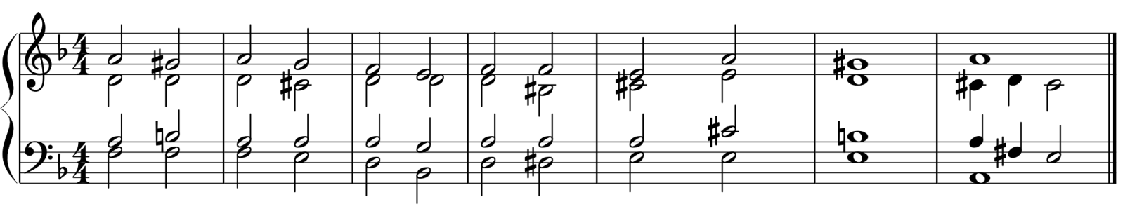

3.Работа над двухголосием. Способин И. Сольфеджио. Двухголосие. Трехголосие. М.,1991. № 77

- Спеть транспонирующую секвенцию. Определить аккорды. Перемещать вниз по м.2:
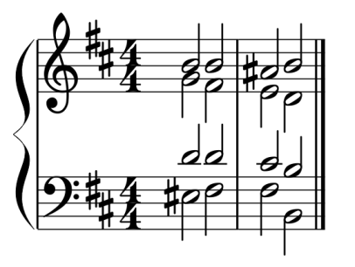
5. Аудиодиктант (аудиофайл)

Учебные материалы:
- Абызова Е.Н. Гармония: Учебник.- М.: Музыка, 1996 с.
- Способин И. Сольфеджио. Двухголосие. Трехголосие. М.,1991.
- Агажанов А. Курс сольфеджио. Выпуск 3. М., 1985.

Внеаудиторная работа студентов, домашнее задание (1 час)

1.Построить, спеть модуляции:
D-dur – A-dur: e-moll – h-moll: g-moll – D-dur.
2. Спеть: Агажанов А. Курс сольфеджио. Выпуск 3. М., 1985 № 135
3. Слуховой анализ элементов (аудиофайл 10 элементов)

Подготовить до 16.00 13.04.2020 (ХД3), 18.04 2020 (С3 Д3)

Способ передачи: дистанционно, через социальную сеть «В контакте» или старосту группы на электронную почту shabalina. ludmila@gmail.com.

